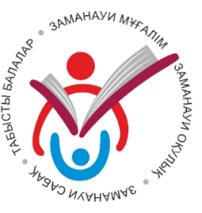

28 марта 2017 года в г. Астане на базе Республиканской физико-математической школы состоялась **Республиканская конференция** ***«Развитие полиязычия в школе в свете выполнения Стратегии «Казахстан-2050» на тему «Современный учитель – современный учебник – современный урок – успешные дети»,*** заключительным этапом которой явилась церемония награждения финалистов**Республиканского конкурса видеофрагментов уроков казахского, русского и английского языков среди педагогов 1 классов: *«Базовые учебники для первоклассников: обучаемся, играя»,*** который проводился в 3 этапа с 22 января по 27 марта 2017 года.

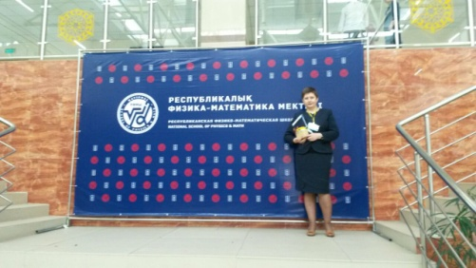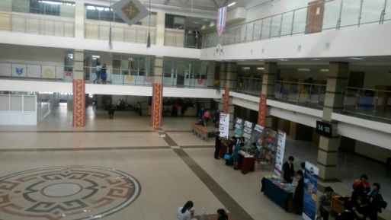

***Организаторами*** конкурса выступили: Департамент дошкольного и среднего образования Министерства образования и науки Республики Казахстан совместно с издательством «Алматыкiтап баспасы» и образовательной компанией «EDU Stream», официальное, эксклюзивное представительство международного издательства «Express Publishing» в Казахстане.

Аудиторию составили более **250** школьных учителей, специалистов в области среднего образования, а также представители органов управления образованием.

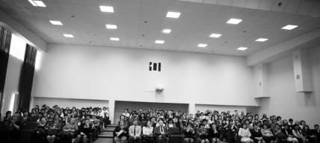 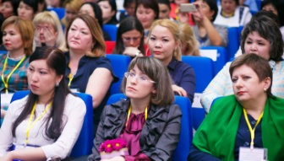

Конференцию предваряла ***выставка*** учебно-методической литературы издательств «Алматыкітап» и «Express Publishing».

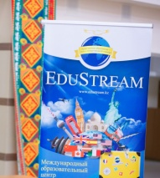 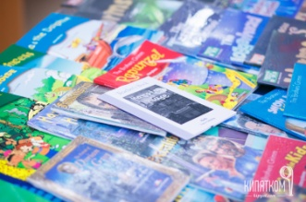 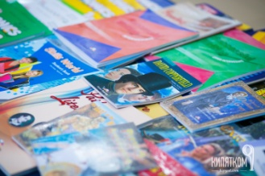

На протяжении целого дня учителя из Астаны и других городов Казахстана могли обмениваться опытом и учиться у своих коллег тому, какие инновационные методы и приемы необходимо использовать в обучении казахскому, русскому, английскому языкам.

Работа конференции проходила по ***пяти секциям*** для учителей казахского языка в 1 классах с русским языком обучения; для учителей русского языка в 1 классах школ с казахским языком обучения; для учителей английского языка в 1 классах с русским и казахским языками обучения; для специалистов по начальной школе областных методических кабинетов; для библиотекарей и специалистов областных методических кабинетов по учебникам.

**В работе секций** обсуждались следующие ***вопросы***. Как развить лидерство учителя на уроке через внедрение новых подходов и способов к преподаванию и обучению? Насколько учителя эффективно используют возможности базовых учебников в условиях обновления содержания образования? Как построить эффективный урок с использованием развивающего потенциала базовых учебников?

**Секция 1:** для учителей казахского языка в 1 классах с русским языком обучения.

**Модераторы:**

*Нурмухаметова Жазира Гадылкановна,* руководитель тренинг-центра издательства «Алматыкiтап баспасы» в г. Астане, Почетный работник образования Республики Казахстан;

*Салыхова Бахытгуль Орынбасаровна,* кпн, автор базового учебника «Казахский язык в 1 классах с русским языком обучения», Департамент образовательной политики и программ АО «Назарбаев Интелектуальные школы».

С докладом «Қазақ тілі оқу бағдарламасының жаңартылған мазмұны: бастауыш сыныпта қазақ тілін оқыту ерекшеліктері» выступила ***Б.О. Салыхова, к.п.н., автор базового учебника «Казахский язык в 1 классах с русским языком обучения.*** Она отметила, что инновационный контент базовых учебников направлен на активизацию познавательной деятельности детей, включение каждого в образовательный процесс, развитие самостоятельного мышления и оценочного поведения.

**Секция 2:** для учителей русского языка в 1 классах школ с казахским языком обучения.

**Модератор:**

*Калашникова Тамара Михайловна,* региональный представитель издательства «Алматыкiтап баспасы», Почетный работник образования, автор базового учебника «Русский язык для школ с казахским языком обучения», 1 класс.

**Секция 3:** для учителей английского языка в 1 классах с русским и казахским языками обучения и методистов.

**Тема: «Практическое применение и умелое сочетание УМК Smiles for Kazakhstan на уроке английского языка в начальной школе»**

**Модераторы:**

*Ли Наталья Аркадьевна,* учитель английского языка, СШ № 105 г. Алматы, методист «EDU Stream», официальное, эксклюзивное представительство международного издательства «Express Publishing» в Казахстане;

*Варава Марина Владимировна,* учитель английского языка СШ № 9 г.Актобе, методист издательства EDU Stream», официальное, эксклюзивное представительство международного издательства «Express Publishing» в Казахстане.

**Секция 4:** для учителей английского языка в 1 классах с русским и казахским языками обучения. **Модератор:**

*Джении Дулли*, Президент международного издательства «Express Publishing», автор базового учебника «Smiles for Kazakhstan».

Автором учебника «Smiles for Kazakhstan» был проведен обучающий семинар с выдачей соответствующих сертификатов по теме ***«The Power of Play: Developing Language through Games»***

**Секция 5:** для библиотекарей и специалистов областных методических кабинетов по учебникам **Модераторы:**

*Мухамеджанова Наталья Владимировна*, генеральный директор издательства «EDU Stream»;

*Филимонова Инна*, исполнительный директор издательства «EDU Stream»;

*Шакиева Бубихан Баратовна,* начальник Управления методологического сопровождения издательства «Алматыкiтап баспасы».

Участники конференции отметили, что ***учебники нового поколения кардинально отличаются*** от предыдущих своим предназначением и содержанием. А задача учителя – построить эффективный урок с использованием развивающего потенциала базовых учебников. Данные учебники помогают делать учебный процесс более ярким и насыщенным.

Во второй половине дня состоялась **пленарная часть**, ***приветственное слово: от министра образования и науки РК* Е.К. Сагадиева *.***

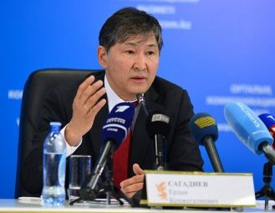

**Модератор:**

**Суханбердиева Эльмира Амангельдиевна, *вице-министр образования и науки Республики Казахстан***

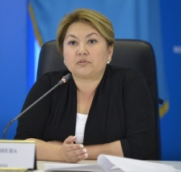

**С докладами также выступили:**

**С.А. Ирсалиев** Президент АО ИАЦ МОН РК с докладом *«Полиязычие в образовании. Региональные особенности в глобальном мире»;*

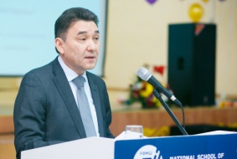

**Джении Дулли**, Президент издательства «Express Publishing», автор базового учебника «Smiles for Kazakhstan» с докладом *«Peculiarities of criteria estimation in elementary grades» - «Особенности критериального оценивания в начальных классах»*;

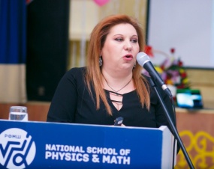

**Т.М. Калашникова**, региональный представитель издательства «Алматыкiтап баспасы», автор базового учебника «Русский язык для школ с казахским языком обучения. 1 класс» с докладом *«Базовый учебник «Русский язык» издательства «Алматыкiтап» и реалии современного урока: точки пересечения»*;

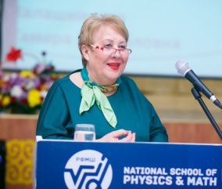

**Б.Н. Темирбаева**, учитель казахского языка и литературы средней школы №1 г. Ушарал Алматинской области, финалист конкурса с докладом *«Қазақ тілі» – базалық оқу-әдістемелік кешенін еңгізудегі алғашқы нәтіжелері туралы»;*

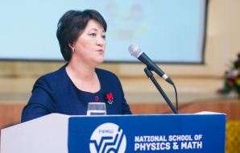

**А.А. Сарсенбекова**, директор НСШ №16 г. Петропавловска с докладом *«Модель метапознания в практике подготовки домашнего задания».*

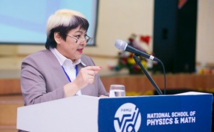

В своих докладах они поднимали вопросы усиления внутренней экспертизы, осуществления качественного научно-методического сопровождения инновационной деятельности учителей казахского, русского, английского языков, работающих в 1-х классах по базовым учебникам содержания учебников, создания необходимых условий для развития полиязычного обучения детей с 1-го класса. Они отметили, что базовые учебники для 1-х классов по неродному языку дают возможность педагогу привить учащимся интерес к языку, создают положительное отношение к его изучению, стимулируют самостоятельную деятельность детей.

***Подведение итогов* провела Жонтаева Жаныл Алпамысовна*, Директор департамента дошкольного и среднего образования Министерства образования и науки Республики Казахстан.***

По итогам Конференции были приняты ***рекомендации.***

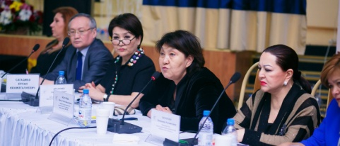

***Заключительным этапом*** конференции прошла ***Церемония награждения финалистов Республиканского конкурса видеофрагментов уроков казахского, русского и английского языков***

***среди педагогов 1 классов:* «Базовые учебники для первоклассников: обучаемся, играя».**

**Председатель жюри** Республиканского конкурса: ***Омербаева Хадиша Амирхановна,*** ветеран педагогического труда.

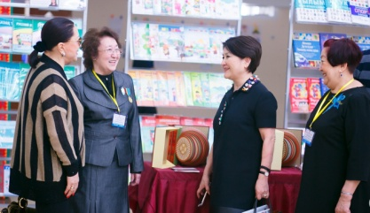 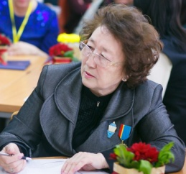

***По итогам*** Республиканского конкурса видеофрагментов уроков казахского, русского и английского языков среди педагогов 1 классов: *«Базовые учебники для первоклассников: обучаемся, играя»* **Полозова Светлана Анатольевна,** учитель английского языка школы-интерната общего типа г. Щучинска Акмолинской области была награждена:

**Дипломом за 1 место**

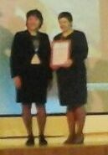 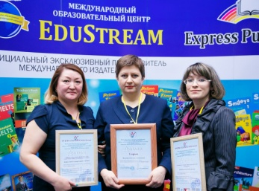 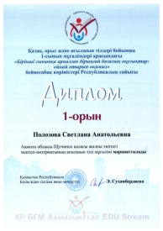 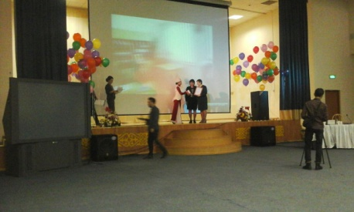

**Сертификатом Teacher Training Seminar *«The Power of Play: Developing Language through Games»***

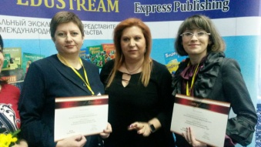 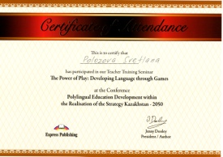

**Благодарственным письмом от образовательной компании «EDU Stream», официального, эксклюзивного представительства международного издательства «Express Publishing» в Казахстане**

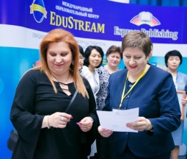  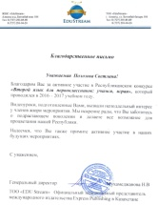

**Сертификатом от международного издательства «Express Publishing» на участие в семинаре повышения квалификации в г. Афины, Греция с 13 по 17 июня 2017 года.**

